生徒指導総合対策会議
Vol.33
2016年3月22日発行
～「ubiquitous（ ユビキタス）」とは「どこにでも存在する」を意味するラテン語。
「いつでも、どこでも、だれでも」関わることのできるネットワーク環境のこと ～

短学活（SHR）を利用した「情報モラル教育」の実践

４月（入学やクラス替えの時期）には、予防的な生徒指導の視点から「子どもたちが安心して望ましい人間関係づくりに取り組む」ためのきっかけをつくる必要があります。
そこで、今回はインターネットや情報通信機器との関わり方について、子どもたちが主体的に討論し、学び合うための取組を紹介します。題して、短学活（ＳＨＲ）を利用した「情報モラル教育」（アクティブラーニング）の実践です。

取組の概要 １日10～15分の取組です。
① アイスブレイク
・コミュニケーション活動を円滑にするためのきっかけづくりをしましょう。

② ネットトラブルの疑似体験
・トラブルの現状を知り、情報通信機器とのかかわり方について話し合いましょう。

③ インターネットや情報通信機器との関わり方を振り返る
・一日にどのくらい情報通信機器を使用しているのか、振り返ってみましょう。

④ インターネットや情報通信機器を利用する際のルールづくり
・自分や家族、友人を守るためにどのように行動したらよいのか話し合いましょう。

①～④で使用する資料と活用方法について紹介します。

① アイスブレイク ② ネットトラブルの疑似体験
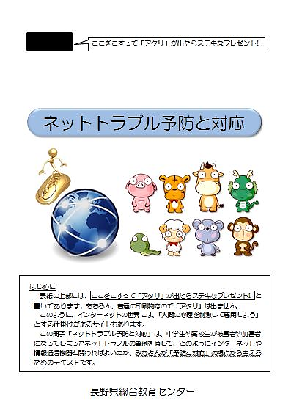
ネットトラブル予防と対応（ワークシート）の活用
中学生や高校生が被害者や加害者になってしまった
ネットトラブル事例の疑似体験を通して、どのように
インターネットや情報通信機器と関わればよいのか、
子どもたち自身が予防と対応の視点から考えるための
ワークシート冊子です。新入学やクラス替えの際に、
学級開きのアイスブレイクとしても活用できます。
子どもたちのコミュニケーションを促進し、自分の
意見も友人の意見も尊重するための話し合いのルール
を大切にしながら、ネット社会における行動のあり方
について主体的に学び合います。

資料のダウンロード Ａ４両面印刷１枚×７種類の冊子（１枚あたりの実施時間は約10分）
「ネットトラブル予防と対応（ワークシート）」
長野県総合教育センターホームページ ＞ 教育情報 ＞ 情報教育
http://www.edu-ctr.pref.nagano.jp/kjouhou/jousan/jouhou/index.html
③ インターネットや情報通信機器との関わり方を振り返る

インターネットの安全な利用に関する共同メッセージの活用
（表面）教師が、インターネットを介したトラブルの現状について問題提起します。
（裏面）子ども自身が、機器の使用時間や情報発信のあり方について振り返ります。

↓表面 インターネットの安全な利用に関する共同メッセージ 裏面↓
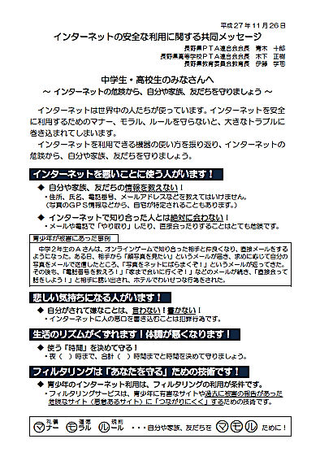
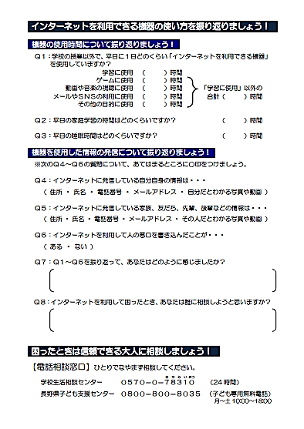
子ども自身が、機器の使用時間や情報発信について振り返る。
教師が、インターネットを介したトラブルの現状について問題提起する。
相談窓口を紹介する。

資料のダウンロード Ａ４両面印刷１枚（実施時間は約10分）
「インターネットの安全な利用に関する共同メッセージ（中学生・高校生のみなさんへ）」
長野県教育委員会ホームページ ＞ 生徒指導 ＞ インターネットの安全な利用に関するメッセージ
http://www.pref.nagano.lg.jp/kyoiku/kyoiku/shido/ketai/internet.html

④ インターネットや情報通信機器を利用する際のルールづくり

インターネットを利用できる機器の使い方のルール（掲示用）の活用
インターネットを利用できる機器の使い方について、マナー（礼儀）、モラル（道徳）、ルール（規則）の視点から、子どもたち同士がグループ討議（熟議）をします。後日、各クラスの代表者が集まり、学年や学校のルールとしてまとめてみましょう。

資料のダウンロード Ａ４片面印刷１枚
「インターネットを利用できる機器の使い方のルール（掲示用）」
長野県教育委員会ホームページ ＞ 生徒指導 ＞ インターネットの安全な利用に関するメッセージ
http://www.pref.nagano.lg.jp/kyoiku/kyoiku/shido/ketai/internet.html

子どもたちの人権意識を高め、ネットトラブルを未然に防ぐため、子どもたち同士が情報通信機器との関わり方をテーマに話し合う場面をつくりましょう。
ナー ラル ール ・・・自分や家族、友だちを ために！
※「ユビキタス＠ｎａｇａｎｏ」のバックナンバーや指導資料などをダウンロードできます。
長野県教育委員会ＨＰ ＞ 生徒指導
ＵＲＬ http://www.pref.nagano.lg.jp/kyoiku/kyoiku/shido/index.html
生徒指導総合対策会議事務局 担当：長野県教育委員会事務局 心の支援課 生徒指導係
Tel 026-235-7436（直通） Fax 026-235-7484 E-mail kokoro@pref.nagano.lg.jp

